ФЕДЕРАЛЬНОЕ АГЕНТСТВО ЖЕЛЕЗНОДОРОЖНОГО ТРАНСПОРТА
Федеральное государственное бюджетное образовательное учреждение высшего образования
«Петербургский государственный университет путей сообщения
Императора Александра I»
(ФГБОУ ВО ПГУПС)

Кафедра «Менеджмент и маркетинг»

РАБОЧАЯ ПРОГРАММА
дисциплины
«ВВЕДЕНИЕ В SAP» (Б1.В.ДВ.3.1)

для направления
38.03.02«Менеджмент»
по профилю

«Финансовый менеджмент»
Форма обучения – очная, заочная

Санкт-Петербург
2016

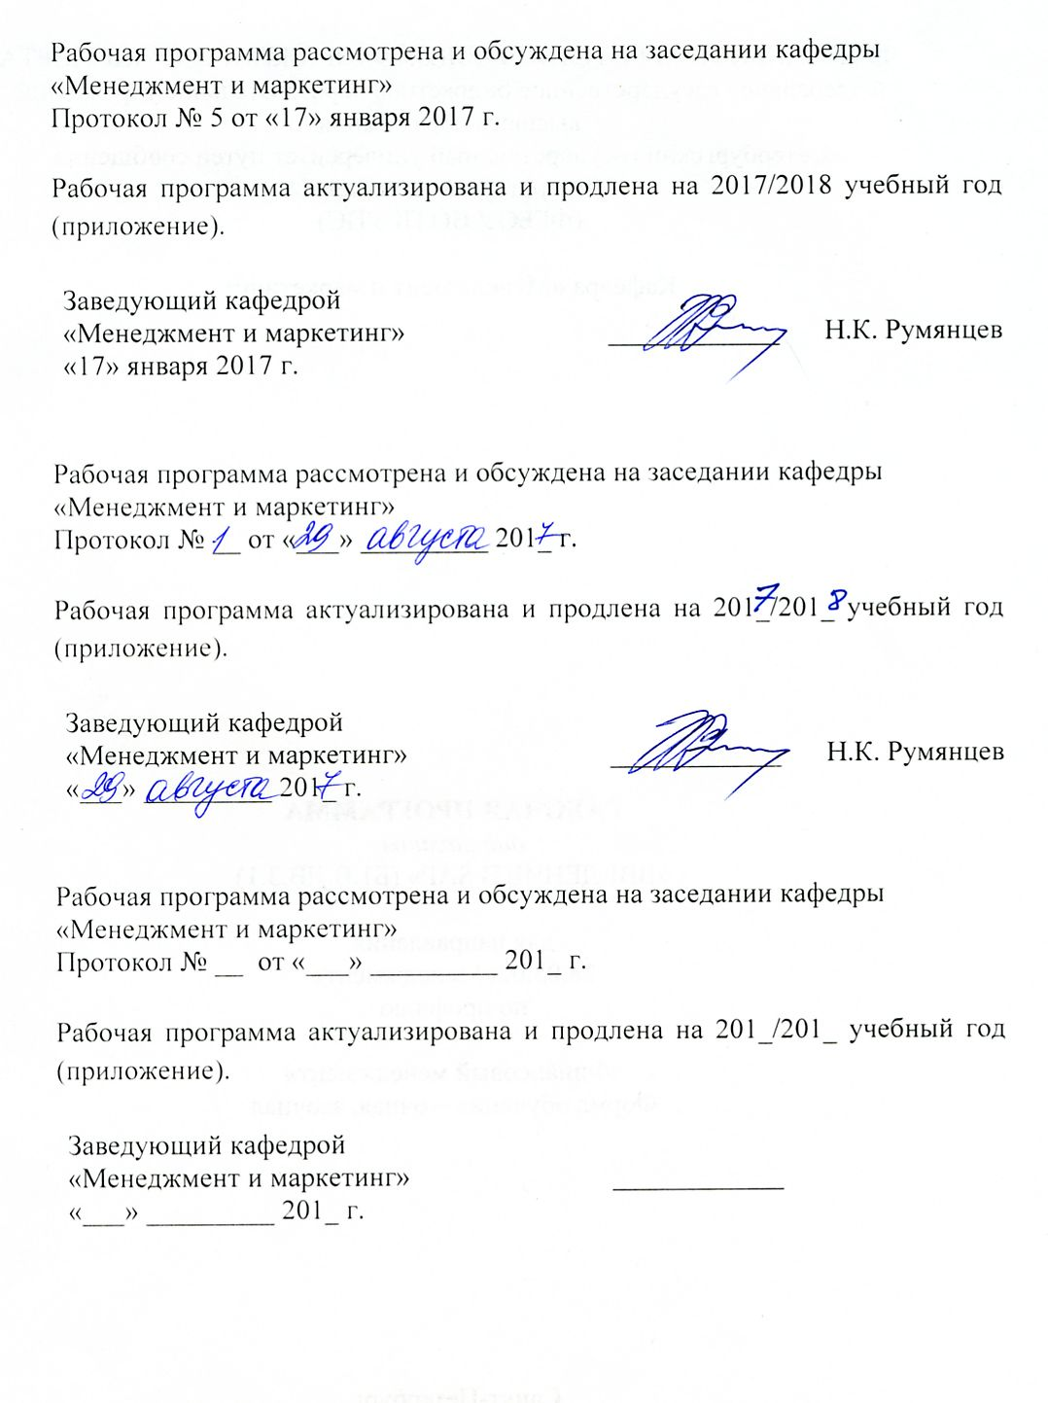
Рабочая программа рассмотрена и обсуждена на заседании кафедры «Менеджмент и маркетинг»
Протокол № 5 от «17» января 2017 г.

Рабочая программа актуализирована и продлена на 2017/2018 учебный год (приложение).

Заведующий кафедрой  «Менеджмент и маркетинг» | ____________
«___» _________ 201 __ г.

Рабочая программа рассмотрена и обсуждена на заседании кафедры «Менеджмент и маркетинг»
Протокол № __ от «___» _________ 201 __ г.

Рабочая программа актуализирована и продлена на 201__/201__ учебный год (приложение).

Заведующий кафедрой  «Менеджмент и маркетинг» | ____________
«___» _________ 201 __ г.

Рабочая программа рассмотрена и обсуждена на заседании кафедры «Менеджмент и маркетинг»
Протокол № __ от «___» _________ 201 __ г.

Рабочая программа актуализирована и продлена на 201__/201__ учебный год (приложение).

Заведующий кафедрой  «Менеджмент и маркетинг» | ____________
«___» _________ 201 __ г.

ЛИСТ СОГЛАСОВАНИЙ
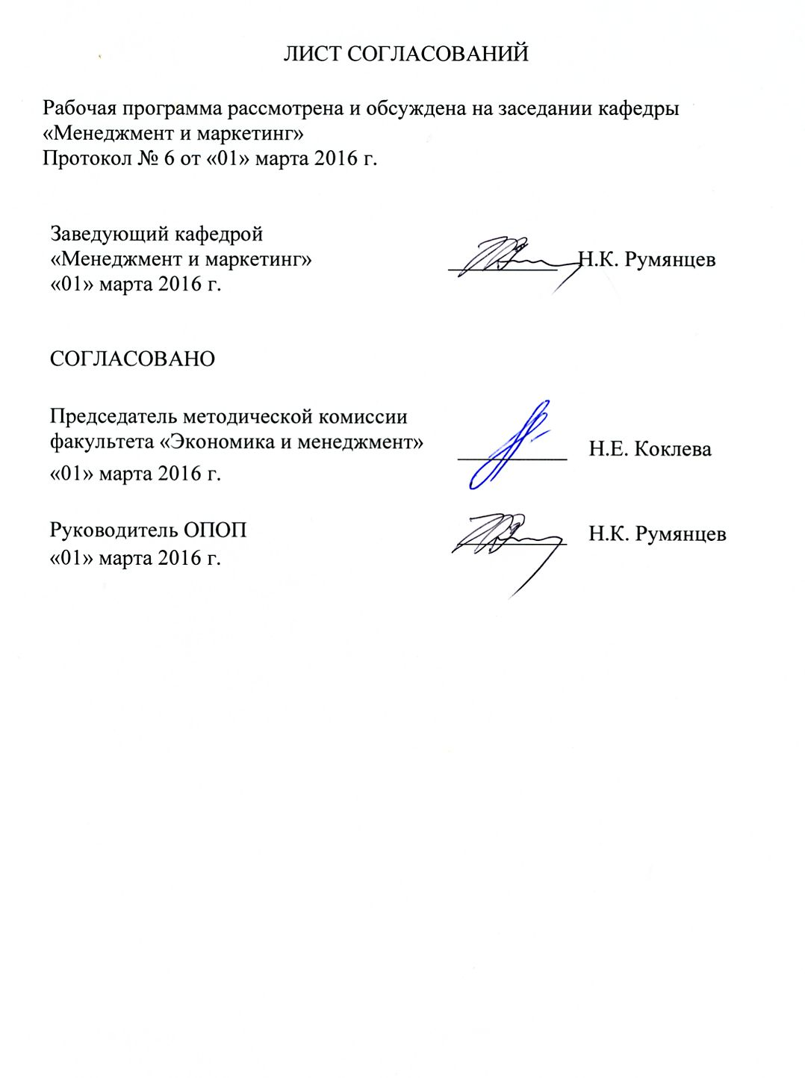
Рабочая программа рассмотрена и обсуждена на заседании кафедры «Менеджмент и маркетинг»
Протокол № 6 от «01» марта 2016 г.

Заведующий кафедрой  «Менеджмент и маркетинг» | __________ | Н. К. Румянцев
«01» марта 2016 г.

СОГЛАСОВАНО

Председатель методической комиссии факультета «Экономика и менеджмент»  «01» марта 2016 г. | __________ | Н. Е. Коклева
Руководитель ОПОП | __________ | Н. К. Румянцев
«01» марта 2016 г.
1. Цели и задачи дисциплины

Рабочая программа составлена в соответствии с ФГОС ВО, утвержденным «12» января2016 г., приказ № 7, по направлению38.03.02 «Менеджмент», по дисциплине «Введение в SAP».
Целью изучения дисциплины является формирование компетенций, указанных в разделе 2 рабочей программы.
Для достижения поставленной цели решаются следующие задачи:
- приобретение знаний, указанных в разделе 2 рабочей программы;
- приобретение умений, указанных в разделе 2 рабочей программы;
- приобретение навыков, указанных в разделе 2 рабочей программы.

2. Перечень планируемых результатов обучения по дисциплине, соотнесенных с планируемыми результатами освоения основной профессиональной образовательной программы

Планируемыми результатами обучения по дисциплине являются: приобретение знаний, умений, навыков и/или опыта деятельности.
В результате освоения дисциплины обучающийся должен:
ЗНАТЬ:
- возможности современных автоматизированных систем управления ресурсами предприятия;
- устройство современных ERP-систем;
- технологию работы с клиентским программным обеспечением SAP-системы;
- основные модули ERP-системы SAP.
УМЕТЬ:
- решать стандартные задачи профессиональной деятельности на основе информационной и библиографической культуры с применением информационно-коммуникационных технологий и с учетом основных требований информационной безопасности;
- находить организационно-управленческие решения;
- взаимодействовать с клиентами и поставщиками при использовании SAP-системы;
- управлять товарными запасами в SAP-системе;
- управлять движением товарно-материальных ценностей в SAP-системе.
ВЛАДЕТЬ:
- навыками составления финансовой отчетности с учетом последствий влияния различных методов и способов финансового учета на финансовые результаты деятельности организации на основе использования современных методов обработки деловой информации и корпоративных информационных систем;
- навыками эффективной работы в современной ERP-системе;
- навыками анализа информации о функционировании системы внутреннего документооборота организации, ведения баз данных по различным показателям и формирования информационного обеспечения участников организационных проектов;
- информационными технологиями для управления бизнес-процессами.
Приобретенные знания, умения, навыки, характеризующие формирование компетенций, осваиваемые в данной дисциплине, позволяют решать профессиональные задачи, приведенные в соответствующем перечне по видам профессиональной деятельности в п. 2.4 общей характеристики основной профессиональной образовательной программы (ОПОП).
Изучение дисциплины направлено на формирование следующих общепрофессиональных компетенций (ОПК):
- способность находить организационно-управленческие решения и готовностью нести за них ответственность с позиций социальной значимости принимаемых решений (ОПК-2);
- владение навыками составления финансовой отчетности с учетом последствий влияния различных методов и способов финансового учета на финансовые результаты деятельности организации на основе использования современных методов обработки деловой информации и корпоративных информационных систем (ОПК-5);
- способность решать стандартные задачи профессиональной деятельности на основе информационной и библиографической культуры с применением информационно-коммуникационных технологий и с учетом основных требований информационной безопасности (ОПК-7).
Изучение дисциплины направлено на формирование следующих профессиональных компетенций (ПК), соответствующих видам профессиональной деятельности, на которые ориентирована программа бакалавриата:
организационно-управленческая деятельность:
- способность участвовать в управлении проектом, программой внедрения технологических и продуктовых инноваций или программой организационных изменений (ПК-6);
информационно-аналитическая деятельность:
- владение навыками анализа информации о функционировании системы внутреннего документооборота организации, ведения баз данных по различным показателям и формирования информационного обеспечения участников организационных проектов (ПК-11).
Область профессиональной деятельности обучающихся, освоивших данную дисциплину, приведена в п. 2.1 общей характеристики ОПОП.
Объекты профессиональной деятельности обучающихся, освоивших данную дисциплину, приведены в п. 2.2 общей характеристики ОПОП.

3. Место дисциплины в структуре основной профессиональной образовательной программы

Дисциплина Б1.В.ДВ.3.1«Введение в SAP» относится к вариативной части и является дисциплиной по выбору обучающегося.

4. Объем дисциплины и виды учебной работы

Для очной формы обучения:

Вид учебной работы | Всего часов | Семестр
 |  | 8
Контактная работа (по видам учебных занятий):  - лекции (Л)  - практические занятия (ПЗ)  - лабораторные работы (ЛР) | 36  18  18  - | 36  18  18  -
Самостоятельная работа (СРС) (всего) | 36 | 36
Контроль | - | -
Форма контроля знаний | З | З
Общая трудоемкость: час / з.е. | 72/2 | 72/2

Для заочной формы обучения:

Вид учебной работы | Всего часов | Курс
 |  | 5
Контактная работа (по видам учебных занятий):  - лекции (Л)  - практические занятия (ПЗ)  - лабораторные работы (ЛР) | 8  4  4  - | 8  4  4  -
Самостоятельная работа (СРС) (всего) | 60 | 60
Контроль | 4 | 4
Форма контроля знаний | З | З
Общая трудоемкость: час / з.е. | 72/2 | 72/2

Примечание:
З – зачет

5. Содержание и структура дисциплины
5.1 Содержание дисциплины
№ п/п | Наименование раздела дисциплины | Содержание раздела
1 | Корпоративные информационные системы. Архитектура SAPERP. Базовые понятия. | Основные функции ERP систем, эволюция КИС (MRP-MRP II-ERP-ERP II). Продукты:SAPERP, SAPBussinesSuite, All-in-One, облачное решение BussinesbyDesig, мобильные технологии. Базовый функционал SAP ERP. Архитектура SAP ERP и SAP NetWeaver. Структурная модель компании в SAP ERP, основные данные.
2 | Основы работы с системой, пользовательский интерфейс | Навигация в системе SAP с использованием клиентского обеспечения SAP GUI. Многоязычность. Основы работы и настройки. Запуск бизнес транзакций, использование справочной системы, списки значений и поисковая система, общие настройки интерфейса, пользовательские настройки и значения. Работа в нескольких режимах. Общие для всех экранов форм элементы управления.
3 | Продажи и дистрибуция (SD) | Структура организационных уровней релевантных сбыту, понятие основных данных на примере основных записей материалов и клиентов. Реализация в SAP ERP элементов бизнес-процесса от заказа клиента до платежа: создание документа сбыта, расчет цен, проверка кредитоспособности, планирование потребности в материалах, отпуск материалов, отгрузка и транспортировка, выставление счетов, работа с потоком документов.
4 | Управление материальными потоками(MM) | Процесс управление материальными потоками (закупки) и его реализация на модельном предприятии. Структура организационных уровней, основные данные, шаги стандартного процесса от заказа до оплаты. Общая структура логистики, основные данные поставщика, понятие инфо-записи, создание заявки, ведения источников поставок, реализации выбора источника поставки, создание заказа, проводка поступления материала, обработка счетов-фактур, платеж продавцу, интеграция с бухгалтерией.
5 | Планирование производства (PP) | Управление планированием и выполнением производства и реализация процесса на модельном предприятии. Структура организационных уровней, виды производства, основные данные, шаги таких стандартных процессов как: планирование потребности в материалах, планирование производства, выполнение производства. Понятия спецификации, технологической карты, рабочего места, планового и производственного заказов.  Интегрированный процесс планирования (укрупненное планирование, составление производственной программы, различные стратегии и виды ППМ, календарное планирование).  Цикл выполнения производства и его связь с управлением материальными потоками и финансами.
6 | Финансовый учет (FI) | Основы финансового учета и отчетности в SAP ERP. Организационная структура предприятия в финансовом ракурсе, цели и задачи учета, основные данные, использующиеся в финансах, обработка бухгалтерских документов и составление отчетности.
7 | Управленческий учет (контроллинг) (CO) | Обзор системы управленческого учета в SAP (контроллинг). Организационная структура контроллинга, понятия МВЗ, МВП, вид затрат, вид работ. Основные методы перерасчета затрат и реализация проводок в контроллинге.
8 | Управление человеческим капиталом (HCM) | Основные понятия и организационные структуры модуля HCM, структура предприятия, структура персонала, организационная структура, инфо-тип. Базовые процессы в организационном менеджменте и администрировании персонала.

5.2 Разделы дисциплины и виды занятий

Для очной формы обучения:

№ п/п | Наименование раздела дисциплины | Л | ПЗ | ЛР | СРС
1 | Корпоративные информационные системы. Архитектура SAP ERP. Базовые понятия. | 4 | - | - | 6
2 | Основы работы с системой, пользовательский интерфейс | 2 | 2 | - | 4
3 | Продажи и дистрибуция (SD) | 2 | 4 | - | 6
4 | Управление материальными потоками(MM) | 2 | 2 | - | 4
5 | Планирование производства (PP) | 2 | 2 | - | 4
6 | Финансовый учет (FI) | 2 | 4 | - | 4
7 | Управленческий учет (контроллинг) (CO) | 2 | 2 | - | 4
8 | Управление человеческим капиталом (HCM) | 2 | 2 | - | 4
ИТОГО |  | 18 | 18 | 0 | 36

Для заочной формы обучения:

№ п/п | Наименование раздела дисциплины | Л | ПЗ | ЛР | СРС
1 | Корпоративные информационные системы. Архитектура SAP ERP. Базовые понятия. | 0,5 | - | - | 8
2 | Основы работы с системой, пользовательский интерфейс | 0,5 | 0,5 | - | 6
3 | Продажи и дистрибуция (SD) | 0,5 | 1 | - | 8
4 | Управление материальными потоками(MM) | 0,5 | 0,5 | - | 8
5 | Планирование производства (PP) | 0,5 | 0,5 | - | 8
6 | Финансовый учет (FI) | 0,5 | 0,5 | - | 8
7 | Управленческий учет (контроллинг) (CO) | 0,5 | 0,5 | - | 6
8 | Управление человеческим капиталом (HCM) | 0,5 | 0,5 | - | 8
ИТОГО |  | 4 | 4 | 0 | 60

6. Перечень учебно-методического обеспечения для самостоятельной работы обучающихся по дисциплине

№  п/п | Наименование раздела дисциплины | Перечень учебно-методического обеспечения
1 | Корпоративные информационные системы. Архитектура SAPERP. Базовые понятия. | 1. Введение в SAP ERP. Управление бизнес-процессами. Часть 1 [Электронный ресурс]: учебное пособие/ О.Н. Куранова, Н.К. Румянцев, Е.Л. Киселёв, А.И. Дергачёв. – СПб.: ФГБОУ ВПО ПГУПС, 2014. – 66 с. – Режим доступа: http://sdo.pgups.ru/mod/resource/view.php?id=21428;  2. Введение в SAP ERP. Управление бизнес-процессами. Часть 2 [Электронный ресурс]: учебное пособие/ О.Н. Куранова, Н.К. Румянцев, Е.Л. Киселёв. – СПб.: ФГБОУ ВПО ПГУПС, 2015. – 43 с. – Режим доступа: http://sdo.pgups.ru/mod/resource/view.php?id=21429.
2 | Основы работы с системой, пользовательский интерфейс
3 | Продажи и дистрибуция (SD)
4 | Управление материальными потоками(MM)
5 | Планирование производства (PP)
6 | Финансовый учет (FI)
7 | Управленческий учет (контроллинг) (CO)
8 | Управление человеческим капиталом (HCM)

7. Фонд оценочных средств для проведения текущего контроля успеваемости и промежуточной аттестации обучающихся по дисциплине

Фонд оценочных средств по дисциплине является неотъемлемой частью рабочей программы и представлен отдельным документом, рассмотренным на заседании кафедры и утвержденным заведующим кафедрой.

8. Перечень основной и дополнительной учебной литературы, нормативно-правовой документации и других изданий, необходимых для освоения дисциплины

8.1 Перечень основной учебной литературы, необходимой для освоения дисциплины
- Введение в SAP ERP. Управление бизнес-процессами. Часть 1 [Электронный ресурс]: учебное пособие/ О.Н. Куранова, Н.К. Румянцев, Е.Л. Киселёв, А.И. Дергачёв. – СПб.: ФГБОУ ВПО ПГУПС, 2014. – 66 с. – Режим доступа: http://sdo.pgups.ru/mod/resource/view.php?id=21428 ;
- Введение в SAP ERP. Управление бизнес-процессами. Часть 2 [Электронный ресурс]: учебное пособие/ О.Н. Куранова, Н.К. Румянцев, Е.Л. Киселёв. – СПб.: ФГБОУ ВПО ПГУПС, 2015. – 43 с. – Режим доступа: http://sdo.pgups.ru/mod/resource/view.php?id=21429.

8.2 Перечень дополнительной учебной литературы, необходимой для освоения дисциплины

1. Информационный менеджмент и электронная коммерция на транспорте [Электронный ресурс] / Бубнова Г. В., Дроздова И. И. и др. – М.: УМЦ ЖДТ, 2013. - Режим доступа: http://ibooks.ru/reading.php?productid=339900 - Загл. с экрана.
2. Корпоративные информационные системы на железнодорожном транспорте. [Электронный ресурс]: учеб. — Электрон. дан. — М. : УМЦ ЖДТ, 2013. — 256 с. — Режим доступа: http://e.lanbook.com/book/60017 — Загл. с экрана.

8.3 Перечень нормативно-правовой документации, необходимой для освоения дисциплины
При освоении данной дисциплины нормативно-правовая документация не используется.

8.4 Другие издания, необходимые для освоения дисциплины
При освоении данной дисциплины другие издания не используются.

9. Перечень ресурсов информационно-телекоммуникационной сети «Интернет», необходимых для освоения дисциплины
1. Справочный портал компании SAP [Электронный ресурс]. Режим доступа: http://help.sap.com, свободный. - Загл. с экрана.
2. Русскоязычный форум по продуктам SAP.[Электронный ресурс]. Режим доступа: http://sapboard.ru/, свободный. - Загл. с экрана.
3. Личный кабинет обучающегося и электронная информационно-образовательная среда [Электронный ресурс]. Режим доступа: http://sdo.pgups.ru (для доступа к полнотекстовым документам требуется авторизация).

10. Методические указания для обучающихся по освоению дисциплины
Порядок изучения дисциплины следующий:
1. Освоение разделов дисциплины производится в порядке, приведенном в разделе 5 «Содержание и структура дисциплины». Обучающийся должен освоить все разделы дисциплины с помощью учебно-методического обеспечения, приведенного в разделах 6, 8 и 9 рабочей программы.
2. Для формирования компетенций обучающийся должен представить выполненные типовые контрольные задания или иные материалы, необходимые для оценки знаний, умений, навыков и (или) опыта деятельности, предусмотренные текущим контролем (см. фонд оценочных средств по дисциплине).
3. По итогам текущего контроля по дисциплине, обучающийся должен пройти промежуточную аттестацию (см. фонд оценочных средств по дисциплине).
11. Перечень информационных технологий, используемых при осуществлении образовательного процесса по дисциплине, включая перечень программного обеспечения и информационных справочных систем
Перечень информационных технологий, используемых при осуществлении образовательного процесса по дисциплине:
- технические средства (компьютерная техника, наборы демонстрационного оборудования);
- методы обучения с использованием информационных технологий(демонстрация мультимедийных материалов);
- личный кабинет обучающегося и электронная информационно-образовательная среда [Электронный ресурс]. Режим доступа: http://sdo.pgups.ru (для доступа к полнотекстовым документам требуется авторизация).
- Интернет-сервисы и электронные ресурсы (поисковые системы, электронная почта, онлайн-энциклопедии и справочники, электронные учебные и учебно-методические материалы согласно п. 9 рабочей программы);
- лицензионное программное обеспечение:
операционная система Windows;
MS Office.

12. Описание материально-технической базы, необходимой для осуществления образовательного процесса по дисциплине
Материально-техническая база, необходимая для осуществления образовательного процесса по дисциплине включает в свой состав специальные помещения:
- учебные аудитории для проведения занятий лекционного типа, занятий семинарского типа, групповых и индивидуальных консультаций, текущего контроля и промежуточной аттестации,
- помещения для самостоятельной работы;
- помещения для хранения и профилактического обслуживания технических средств обучения.
Специальные помещения укомплектованы средствами обучения, служащими для представления учебной информации большой аудитории. В случае отсутствия стационарных технических средств предлагаются переносные наборы демонстрационного оборудования для представления учебной информации большой аудитории.
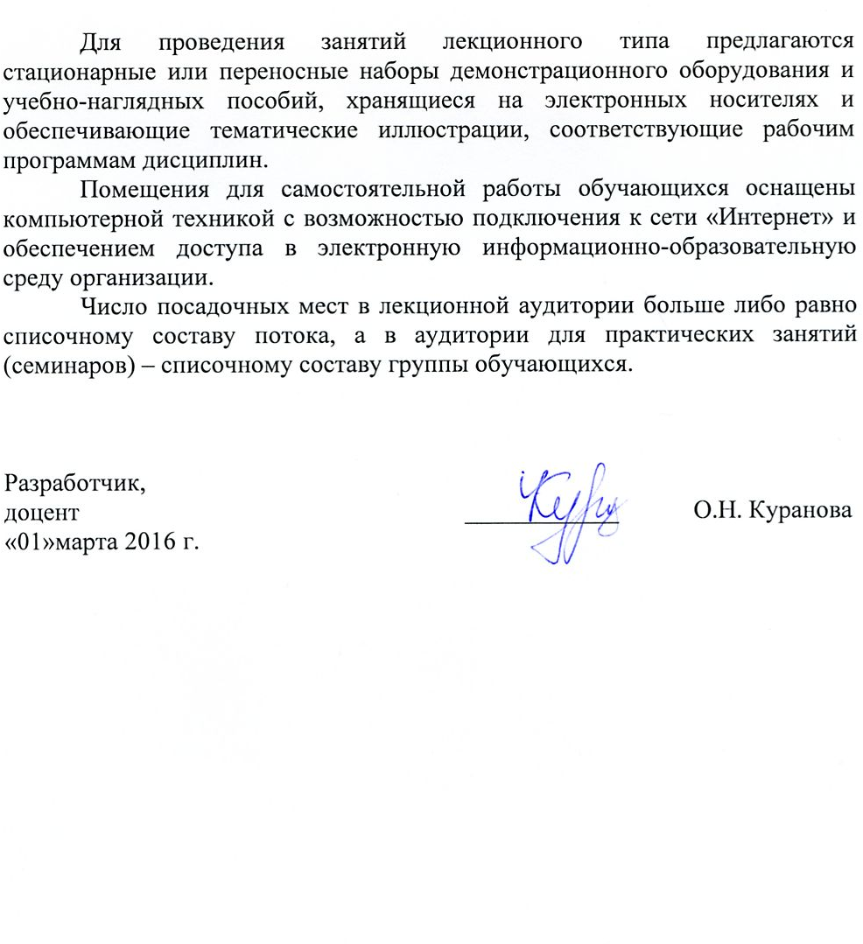
Для проведения занятий лекционного типа предлагаются стационарные или переносные наборы демонстрационного оборудования и учебно-наглядных пособий, хранящиеся на электронных носителях и обеспечивающие тематические иллюстрации, соответствующие рабочим программам дисциплин.
Помещения для самостоятельной работы обучающихся оснащены компьютерной техникой с возможностью подключения к сети «Интернет» и обеспечением доступа в электронную информационно-образовательную среду организации.
Число посадочных мест в лекционной аудитории больше либо равно списочному составу потока, а в аудитории для практических занятий (семинаров) – списочному составу группы обучающихся.

Разработчик,  доцент | ____________ | О.Н. Куранова
«01»марта 2016 г.

